Dištančné vyučovanie 9. 11. – 13. 11. 2020
MATEMATIKA
7. ročník

- Násobenie delenie zlomkov.

Vypracuj do zošita úlohy: 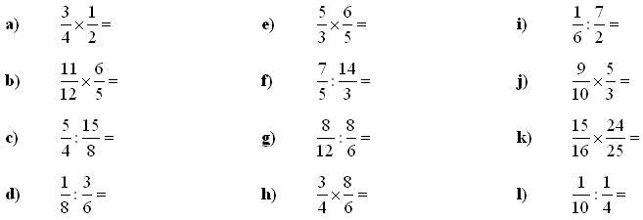

Odfoť mi zo zošita vypracované úlohy a pošli mi ich na lakovac@atlas.sk

